Cách Backup Profile trong Windows 7
Nếu bạn là người từng sử dụng Windows 7, hãy để ý trong ổ C (ổ cài đặt hệ điều hành) bạn sẽ thấy một thư mục có tên Users. Đây là thư mục lưu trữ toàn bộ hồ sơ bao gồm tất cả những thiết lập và dữ liệu của người dùng.
Khi hồ sơ của bạn có chứa nhiều tài liệu và các thiết lập quan trọng, hãy nghĩ tới việc tạo ra một bản sao để nếu máy tính có bị treo thì bạn có thể dễ dàng khôi phục lại các thiết lập cũ. Tuy nhiên bạn không thể sao lưu các thư mục profile này mà chỉ cần sao chép các thư mục đó đến một nơi an toàn vì chúng sẽ luôn được sử dụng khi bạn đăng nhập. Có một nguy cơ là các tập tin không được sao chép đúng sẽ dẫn đến việc mất dữ liệu.
Bài viết sau sẽ hướng dẫn các bạn một số cách giúp sao lưu hoàn chỉnh các hồ sơ người dùng.
1. Sao lưu User Profile sử dụng Windows Backup
Windows Backup là phương pháp đơn giản nhất để tạo bản sao cho user profile trong Windows 7.
- Vào menu Start, nhập “backup and restore” vào khung tìm kiếm sau đó ấn Enter để khởi động tiện ích Windows Backup and Restore (hoặc chỉ cẩn gõ ký tự “ba” rồi ấn Enter).
- Chọn điểm đến mà bạn muốn sao lưu user profile của mình. Tiếp theo chọn ổ đĩa trong máy tính hoặc trong mạng được chia sẻ. Lưu ý rằng chương trình chỉ có chức năng sao lưu toàn bộ ổ đĩa mà không có tùy chọn để sao lưu cho một thư mục cụ thể.
- Sau khi chọn xong ổ đĩa, nó sẽ tạo ra một thư mục có tên Backup và sẽ sao lưu lại tất cả những dữ liệu có trong thư mục Backup.
- Trên màn hình tiếp theo bạn chọn “Let me choose” để đặt cấu hình.
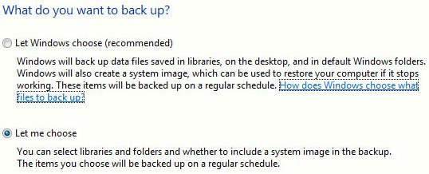
Tiếp theo, bạn chọn những gì cần sao lưu. Tại đây bạn nên bỏ chọn những mục khác mà chỉ giữ lại thư mục user profile. Bỏ chọn ở mục “Include a system image of drives: (C:).” rồi ấn Next.
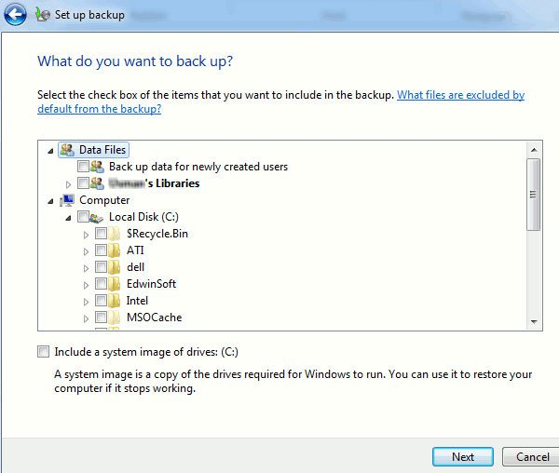
Kiểm tra lại các thiết lập cho chính xác rồi ấn “Save settings and exit”. Bạn cũng có thể lên lịch trình cho việc sao lưu diễn ra một cách đều đặn theo khoảng thời gian nhất định.
2. Backup User Profile sử dụng công cụ Windows User Profile
Phương pháp thứ hai sau đây sử dụng cũng rất đơn giản. Windows cung cấp công cụ User Profile để copy, xóa hoặc di chuyển user profile.
- Vào menu Start, nhập “View advanced system settings” vào thanh tìm kiếm và kích chọn dòng “View advanced system settings” để vào Advanced System Properties (hoặc kích chuột phải vào My Computer > properties > Advanced System Properties).
- Tại đây có ba thiết lập: performance, user profiles và startup and recovery. Kích vào nút Settings bên dưới mục User Profile.
- Khi cửa sổ thiết lập User Profile mở ra, các hồ sơ của toàn bộ người dùng sẽ được liệt kê tại đây. Bạn có thể chọn bất kỳ user nào và xóa hoặc thay đổi kiểu cho nó.
Trong phần lớn trường hợp, bạn sẽ thấy nút “Copy To” bị vô hiệu hóa. Để kích hoạt nó lên bạn cần tải về tiện ích Enable, sau đó giải nén và chạy được ngay mà không cần cài đặt.
Chạy Enable và kích vào nút “Enable”
Chú ý: Khi khởi động Enable hãy chắc chắn rằng chỉ có cửa sổ User Profile đang thiết lập được mở, nếu có nhiều cửa sổ cùng mở một lúc sẽ khiến Enable phải xử lý nhiều và có thể bị treo.
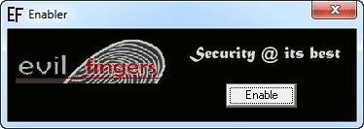
Đây là cách tốt nhất để kích hoạt nút “Copy To”, nếu trong trường hợp vẫn không hoạt động được, hãy đóng cửa sổ User Profile và mở lại lần nữa. Bạn cần chọn user profile từ danh sách mà nút “Copy To” được kích hoạt.
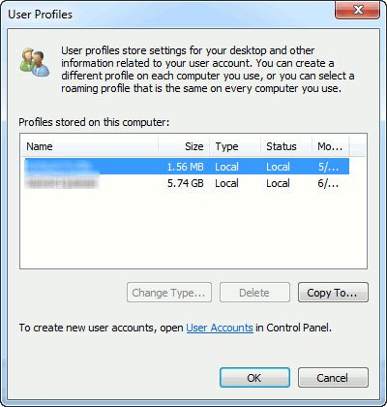
Ngoài ra, tuy Enable sẽ hoạt động tốt nhưng cũng có những lúc nó bị vô hiệu hóa. Vì vậy bạn cần kích hoạt lại để có thể sử dụng tiếp nút “Copy To”.
3. Backup User Profile sử dụng DataGrab
DataGrab là một công cụ sao lưu user profile di động với nhiều lựa chọn để tùy chỉnh quá trình backup. Chỉ cần mở DataGrab, chương trình sẽ tự động tìm các thư mục user profile trong ổ đĩa hệ thống. Bạn cũng có thể chọn các ổ đĩa khác nếu dữ liệu user profile được đặt ở nơi nào đó ngoài ổ đĩa hệ thống Windows.
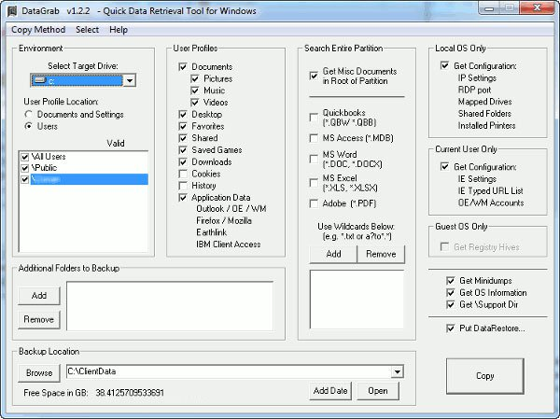
Bạn có thể chọn các thư mục trong user profile để sao lưu. DataGrab sẽ tự động liệt kê toàn bộ danh sách thư mục theo từng user profile người dùng. Thêm nữa nó còn cho phép tùy chọn để sao lưu dữ liệu phần mềm quan trọng khác như Outlook, Firefox... và một số tùy chọn khác mà bạn có thể cấu hình thêm nếu muốn tùy biến hơn. Cuối cùng cần kiểm tra lại vị trí backup. Bạn nên thay đổi vị trí này thay cho mặc định là "C:\\ClientData" bằng một ổ đĩa nào đó ngoài ổ chứa hệ thống.
Điều này sẽ có tác dụng bảo mật tốt hơn cho những bản sao lưu của bạn. DataGrab cũng cho phép người dùng chèn thêm ngày tháng vào thư mục backup. Đây là tính năng có ích nếu bạn thường xuyên dùng các bản sao lưu thông qua DataGrab.
Ưu điểm lớn nhất của DataGrab là có thể sao lưu offline trình cài đặt Windows. Nếu Windows của bạn bị hỏng hóc, chỉ cần gắn ổ cứng đó vào hệ thống khác (cũng chạy Windows) và tiến hành backup user profile từ hệ thống Windows bị lỗi. Thậm chí bạn có thể ghi DataGrab trên đĩa CD-ROM và khởi động từ đĩa đó để sao lưu user profile khi hệ thống gặp sự cố.
Một tính năng nữa không thể không nhắc đến của DataGrab là việc hỗ trợ nhiều phương pháp sao lưu khác nhau, giúp sao chép dữ liệu vào vị trí an toàn. Với tính năng này, nếu một phương pháp nào đó thất bại thì sẽ luôn có phương pháp khác hoạt động để đảm bảo quá trình sao lưu diễn ra ổn định nhất. Phương pháp được khuyến cáo sử dụng nhất là Unstoppable Copier. Theo mặc định Unstoppable Copier không có trong DataGrab, người dùng cần tải về và cài đặt vào cùng với thư mục DataGrab. Sau khi cài đặt xong DataGrab sẽ tự động sử dụng phương pháp được ưu tiên nhất.

